**12**

**марта**

**2021 год**

**№ 6**

**№ 23**

Коломыцевский

муниципальный

ВЕСТНИК

**АДМИНИСТРАЦИЯ КОЛОМЫЦЕВСКОГО СЕЛЬСКОГО ПОСЕЛЕНИЯ ЛИСКИНСКОГО МУНИЦИПАЛЬНОГО РАЙОНА**

**ВОРОНЕЖСКОЙ ОБЛАСТИ**

**___________________________________________________________**

**П О С Т А Н О В Л Е Н И Е**

от "11 " марта 2021 г. № 18

с. Коломыцево

**О назначении публичных  слушаний**

**по обсуждению  проекта решения Совета**

**народных депутатов Коломыцевского сельского**

**поселения  «Об утверждении отчета об исполнении**

**бюджета Коломыцевского сельского поселения Лискинского**

**муниципального района Воронежской области за 2020 год»**

Руководствуясь Федеральным законом  от 06.10.2003г  № 131-ФЗ «Об общих принципах организации местного самоуправления в Российской Федерации», в соответствии с Уставом Коломыцевского сельского поселения Лискинского муниципального района Воронежской области,  администрация Коломыцевского сельского поселения Лискинского муниципального района  Воронежской области

**постановляет:**

1.  Вынести на публичные слушания проект решения Совета народных депутатов Коломыцевского сельского поселения Лискинского муниципального района Воронежской области «Об утверждении отчета об исполнении бюджета Коломыцевского сельского поселения Лискинского муниципального района Воронежской области за 2020 год».

2.  Назначить публичные слушания по вопросу обсуждения проекта решения Совета народных  депутатов  Коломыцевского сельского поселения Лискинского муниципального района Воронежской области «Об утверждении отчета об исполнении  бюджета Коломыцевского сельского поселения Лискинского муниципального района Воронежской области за 2020 год»  на 12 апреля 2021 года      в 14.00 часов в здании Коломыцевского Дома культуры, расположенном по адресу: Воронежская область, Лискинский район, с.Коломыцево, улица Солнечная, 4.

3.  Порядок информирования населения о публичных слушаниях включает в себя: предварительное ознакомление с материалами публичных слушаний: проектом решения Совета народных депутатов Коломыцевского сельского поселения Лискинского муниципального района Воронежской области «Об утверждении отчета об исполнении  бюджета Коломыцевского сельского поселения Лискинского муниципального района Воронежской области за 2020 год» путем опубликования в газете «Коломыцевский муниципальный вестник», вывешивания в местах, предназначенных для обнародования муниципальных правовых актов и размещения на официальном сайте администрации Коломыцевского сельского поселения http:/kolomic.ru.

4.  Утвердить рабочую группу по подготовке и проведению публичных слушаний в составе:

- Жидкова Ирина Викторовна – глава Коломыцевского сельского поселения, председатель рабочей группы;

- Жижерина Екатерина Петровна  - специалист 1 категории администрации

Коломыцевского сельского поселения, секретарь рабочей группы;

- Величко Ирина Николаевна – депутат Совета народных депутатов

Коломыцевского сельского поселения, член рабочей группы;

- Дедов Сергей Владимирович - депутат Совета народных депутатов

Коломыцевского сельского поселения, член рабочей группы;

- Жуйкова Людмила Васильевна – депутат Совета народных депутатов

Коломыцевского сельского поселения, член рабочей группы.

5. Утвердить Порядок учета предложений по проекту решения Совета народных депутатов Коломыцевского сельского поселения Лискинского муниципального района Воронежской области «Об утверждении отчета об исполнении  бюджета Коломыцевского сельского поселения Лискинского муниципального района Воронежской области за 2020 год» и участия граждан в его обсуждении согласно приложению к настоящему постановлению.

6. Опубликовать настоящее постановление в газете «Коломыцевский муниципальный вестник» и разместить на официальном сайте администрации Коломыцевского сельского поселения Лискинского муниципального района Воронежской области в информационно-телекоммуникационной сети «Интернет».

7.  Контроль за исполнением настоящего постановления оставляю за собой.

Глава Коломыцевского

сельского поселения И.В.Жидкова

   Приложение

к постановлению администрации

Коломыцевского сельского поселения

Лискинского муниципального района

Воронежской области

от 11.03.2021 № 18

ПОРЯДОК

учета предложений по проекту решения Совета народных депутатов Коломыцевского сельского поселения Лискинского муниципального района Воронежской области «Об утверждении отчета об исполнении бюджета Коломыцевского сельского поселения Лискинского муниципального района Воронежской области за 2020 год»

и участия граждан в его обсуждении

Предложения по проекту решения Совета народных депутатов Коломыцевского сельского поселения Лискинского муниципального района Воронежской области «Об утверждении отчета об исполнении бюджета Коломыцевского сельского поселения Лискинского муниципального района Воронежской области за 2020 год» могут быть направлены жителями Коломыцевского сельского поселения Лискинского муниципального района Воронежской области, достигшими возраста 18 лет, общественными объединениями, организациями независимо от форм собственности, органами государственной власти, органами местного самоуправления и иными заинтересованными лицами.

Предложения по проекту решения Совета народных депутатов Коломыцевского сельского поселения Лискинского муниципального района Воронежской области «Об утверждении отчета об исполнении бюджета Коломыцевского сельского поселения Лискинского муниципального района Воронежской области за 2020 год» направляются в срок до 12 апреля 2021г.

Предложения по проекту решения Совета народных депутатов Коломыцевское сельского поселения Лискинского муниципального района Воронежской области «Об утверждении отчета об исполнении бюджета Коломыцевского сельского поселения Лискинского муниципального района Воронежской области за 2020 год» представляются в письменной форме на имя главы Коломыцевского сельского поселения Лискинского муниципального района Воронежской области в рабочие дни с 8.00 до 12.00 и с 14.00 до 17.00 по адресу: Воронежская область, Лискинский район, с. Коломыцево, улица Кольцова, д.1а,   (телефон для справок 94-1-94), либо могут быть направлены по почте.

Предложения по проекту решения Совета народных депутатов Коломыцевского сельского поселения Лискинского муниципального района Воронежской области «Об утверждении отчета об исполнении бюджета Коломыцевского сельского поселения Лискинского муниципального района Воронежской области за 2020 год», внесенные с нарушением процедуры, предусмотренной настоящим Порядком, не принимаются к рассмотрению и возвращаются лицу, их внесшему.

Поступившие предложения предварительно рассматриваются на заседании рабочей группы по подготовке и проведению публичных слушаний (далее - рабочая группа).

По итогам рассмотрения каждого предложения рабочая группа принимает рекомендации о внесении соответствующих изменений и дополнений в проект решения Совета народных депутатов Коломыцевского сельского поселения Лискинского муниципального района Воронежской области «Об утверждении отчета об исполнении бюджета Коломыцевского сельского поселения Лискинского муниципального района Воронежской области за 2020 год», либо об отклонении предложения.

Рабочая группа представляет в Совет народных депутатов Коломыцевского сельского поселения Лискинского муниципального района Воронежской области поступившие предложения, результаты их рассмотрения с рекомендациями, проект решения Совета народных депутатов Коломыцевского сельского поселения Лискинского муниципального района Воронежской области «Об утверждении отчета об исполнении бюджета Коломыцевского сельского поселения Лискинского муниципального района Воронежской области за 2020 год», доработанный по результатам рассмотрения предложений, для организации проведения публичных слушаний по обсуждению проекта.

Жители Коломыцевского сельского поселения Лискинского муниципального района Воронежской области, представители общественных объединений, организаций независимо от форм собственности, органов государственной власти, органов местного самоуправления и иные заинтересованные лица, в том числе направившие предложения по проекту, вправе участвовать в обсуждении проекта на публичных слушаниях.

**АДМИНИСТРАЦИЯ КОЛОМЫЦЕВСКОГО СЕЛЬСКОГО ПОСЕЛЕНИЯ**

**ЛИСКИНСКОГО МУНИЦИПАЛЬНОГО РАЙОНА**

**ВОРОНЕЖСКОЙ ОБЛАСТИ**

|  |
| --- |
| **П О С Т А Н О В Л Е Н И Е** |

от «11» марта 2021 г. № 19 .

с. Кломыцево

**О внесении изменений в постановление администрации Коломыцевского сельского поселения от   
04 мая 2016 № 50 «Об утверждении схемы размещения нестационарных торговых объектов на территории Коломыцевского сельского поселения Лискинского муниципального района»**

В соответствии с Федеральным законом от 06.10.2003 №131-ФЗ «Об общих принципах организации местного самоуправления в Российской Федерации», статьей 39.36 Земельного кодекса Российской Федерации, Федеральным законом Российской Федерации от 28 декабря 2009 года № 381-ФЗ «Об основах государственного регулирования торговой деятельности в Российской Федерации», приказом департамента предпринимательства и торговли Воронежской области от 22.06.2015 № 41 «Об утверждении порядка разработки и утверждения схемы размещения нестационарных торговых объектов органами местного самоуправления муниципальных образований на территории Воронежской области», уставом Коломыцевского сельского поселения Лискинского муниципального района, в целях приведения в соответствие с действующими нормативно-правовыми актами, администрация Коломыцевского сельского поселения Лискинского муниципального района Воронежской области

**п о с т а н о в л я е т:**

|  |
| --- |
| 1. Внести изменения в постановление администрации Коломыцевского сельского поселения от 04 мая 2016 № 50 «Об утверждении схемы размещения нестационарных торговых объектов на территории Коломыцевского сельского поселения Лискинского муниципального района», утвердив схемуразмещения нестационарных торговых объектов на территории Коломыцевского сельского поселения в новой редакции согласно Приложению № 1, Приложению №2, Приложению №3. 2. Постановление администрации Коломыцевского сельского поселения от 01.03.2018 года №6 «Об утверждении схемы размещения нестационарных торговых объектов на территории Коломыцевского сельского поселения Лискинского муниципального района» считать утратившим силу. 3. Разместить настоящее постановление на официальном  сайте администрации Коломыцевского сельского поселения.   4. Настоящее постановление вступает в силу с момента его обнародования в установленном Уставом Коломыцевского сельского поселения порядке.  5. Контроль за исполнением настоящего постановления оставляю за собой. |
|  |

Глава Коломыцевского сельского поселения И.В.Жидкова

Приложение № 1

к постановлению

главы администрации

Коломыцевского сельского поселения

№ 19 от 11.03.2021 г.

**Схема размещения нестационарных торговых объектов на территории Коломыцевского сельского поселения**

**Лискинского муниципального района Воронежской области (текстовая часть)**

|  |  |  |  |  |  |  |  |  |  |  |
| --- | --- | --- | --- | --- | --- | --- | --- | --- | --- | --- |
| №  п/п | №  на карте -схеме | Наименование предприятия и его организационно-  правовая  форма | Вид нестационар  ного  торгового объекта | Группа реализуемых товаров | Форма  собственности | площадь  кв. м | Адресный ориентир | Период размещения  нестационарных торговых  объектов | Количество нестационарных торговых объектов по адресному ориентиру | Использование объекта субъектами малого и среднего предпринимательства, осуществляющими торговую деятельность |
| 1 | 2 | 3 | 4 | 5 | 6 | 7 | 8 | 9 | 10 | 11 |
| 1 | 1 | - | киоск | смешанная | - | 12 | с. Коломыцево, ул.  Юбилейная | круглогодичный | 1 | Проектируемый, МСП |
| 2 | 2 | - | киоск | смешанная | - | 10 | с. Коломыцево, ул. Гагарина | круглогодичный | 1 | Проектируемый, МСП |
| 3 | 3 | - | киоск | смешанная | - | 10 | х. Папасное, ул. Овражная | круглогодичный | 1 | Проектируемый, МСП |
| 4 | 4 | - | Торговый ряд | смешанная | - | 8 | С.Коломыцево, ул.Первомайская, д.26 прил.территория | круглогодичный | 1 | МСП |
| 5 | 5 | - | Торговый ряд | смешанная | - | 8 | Х.Попасный, ул.Рылеева, д.1 прил.территория | круглогодичный | 1 | МСП |

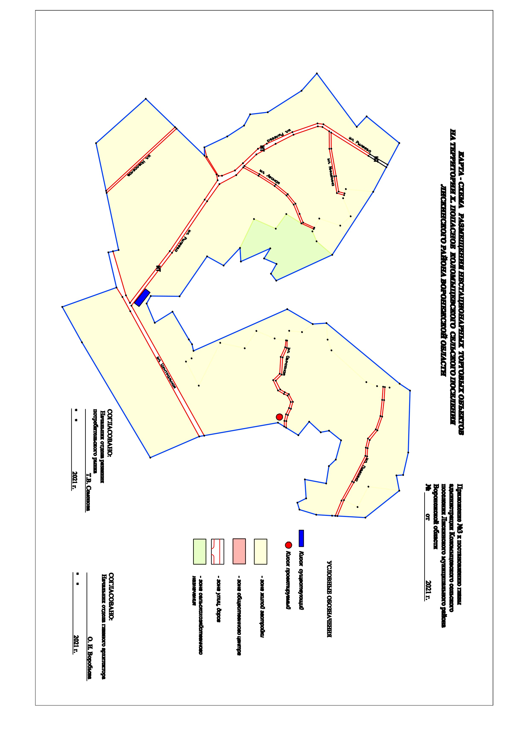

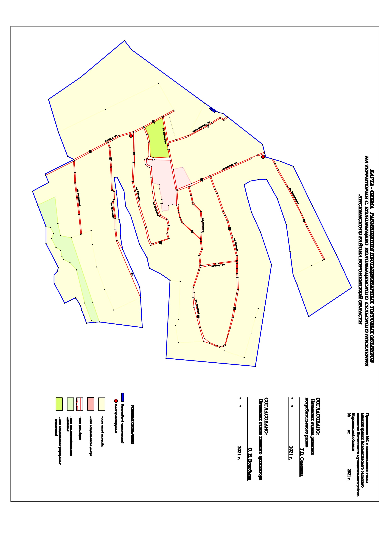

**АДМИНИСТРАЦИЯ**

**КОЛОМЫЦЕВСКОГО СЕЛЬСКОГО ПОСЕЛЕНИЯ**

**ЛИСКИНСКОГО МУНИЦИПАЛЬНОГО РАЙОНА**

**ВОРОНЕЖСКОЙ ОБЛАСТИ**

**__________________________________________________________________**

|  |  |
| --- | --- |
| **ПОСТАНОВЛЕНИЕ**  от «11» марта 2021 год № 20  **Об утверждении перечня первичных средств пожаротушения в местах общественного пользования населённых пунктов Коломыцевского сельского поселения Лискинского муниципального района Воронежской области в области пожарной безопасности** |  |

Руководствуясь Федеральным законом от 06.10.2003 № 131-ФЗ «Об общих принципах организации местного самоуправления в Российской Федерации», Федеральными Законами от 21.12.1994 № 69-ФЗ «О пожарной безопасности», Правилами противопожарного режима в Российской Федерации (утверждёнными постановлением Правительства Российской Федерации от 16.09 2020г. №1479 «О противопожарном режиме», в целях обеспечения пожарной безопасности на территории Коломыцевского сельского поселения Лискинского муниципального района Воронежской области,

**ПОСТАНОВЛЯЕТ**:

1. Утвердить Перечень первичных средств пожаротушения и противопожарного инвентаря в помещениях и строениях, находящихся в собственности (пользовании) граждан (приложение).  
 2. Гражданам, имеющим в собственности (пользовании) помещения и строения:

2.1. Иметь первичные средства пожаротушения и противопожарный инвентарь согласно утвержденному Приложению.

2.2. Содержать первичные средства пожаротушения в соответствии с руководством по эксплуатации завода-изготовителя.

3. Настоящее постановление вступает в силу с момента его официального опубликования и подлежит размещению на официальном сайте администрации Коломыцевского сельского поселения Лискинского муниципального района Воронежской области.

4. Контроль данного постановления оставляю за собой.

Глава администрации

Коломыцевского сельского поселения И.В.Жидкова

Приложение№1

к постановлению администрации

Коломыцевского сельского поселения

от 11.03.2021 г. № 20

## Перечень первичных средств пожаротушения и противопожарного инвентаря в помещениях и строениях, находящихся в собственности (пользовании) граждан, на территории Коломыцевского сельского поселения

|  |  |  |  |  |  |  |  |  |  |  |
| --- | --- | --- | --- | --- | --- | --- | --- | --- | --- | --- |
|  |  | | |  |  |  |  |  |  | |
| N п/п | Наименование помещения, строения | | | Средства пожаротушения, противопожарный инвентарь (шт.) | | | | | | |
|  |  | | | огнетушители <1> | внутриквартирный пожарный кран <2> | емкость с водой <3> | ведро | ящик с песком <4> | лопата | |
| 1. | Квартиры многоквартирных жилых домов | | | 1 | 1 | - | 1 | - | - | |
| 2. | Индивидуальные жилые и садовые дома | | | 1 | - | 1 | 1 | 1 | 1 | |
| 3. | Индивидуальные гаражи | | | 1 | - | - | - | - | - | |
| Примечания: | 1. Собственники помещений, строений обеспечивают наличие огнетушителей, осуществляют их проверку, перезарядку согласно требованиям, указанным в паспорте. Огнетушители следует располагать на видных местах вблизи от выходов из помещений. Способ приведения огнетушителя в действие и его применения указаны на этикетке, нанесенной на корпусе огнетушителя. Рекомендуется применять порошковые огнетушители, вместимостью (массой заряда) не менее 2 кг (ОП-2, ОП-3, ОП-4, ОП-5), они должны быть опломбированы пломбой завода-изготовителя или организацией, производящей перезарядку. | | | | | | |
|  | 2. Внутренним пожарным краном укомплектовываются квартиры, в которых согласно проектно-сметной документации требуется данная установка. Пожарный кран предназначен для использования в качестве первичного средства тушения возгораний в квартирах на ранней стадии их возникновения, состоит из крана, пожарного шланга (рукава), распылителя. Рукав должен обеспечивать возможность подачи воды в любую точку квартиры с учетом длины струи 3 м, быть длиной не менее 15 м, диаметром - 19 мм и оборудован распылителем. | | | | | | |
|  | 3. Емкость с водой должна иметь объем не менее 200 л и комплектоваться ведрами. Устанавливается в весенний, летний и осенний периоды года. | | | | | | |
|  | 4. Ящик с песком должен иметь объем не менее 0,1 м(3) и комплектоваться совковой лопатой. Конструкция ящика должна обеспечивать удобство извлечения песка и исключать попадание осадков. | | | | | | |

*«Коломыцевский муниципальный вестник»-----------12 марта 2021 г. №5 стр12*

**Учредители и издатели:** *Совет народных депутатов и Администрация Коломыцевского сельского поселения Лискинского муниципального района Воронежской области*

*397921, Воронежская область, Лискинский район, с. Коломыцево, ул. Кольцова,1А*

*Тел: 8-473-91-94-194*

*Объем 5 усл.печ.л.; Тираж 5; бесплатно*

*Тиражировано на компьютерной периферии SHARP AR-5316*